Сергей Собянин осмотрел новый эколого-просветительский центр в Кусково
05.06.2015
Сегодня Мэр Москвы Сергей Собянин осмотрел новый эколого-просветительский центр «Кусково», созданный на востоке Столицы.
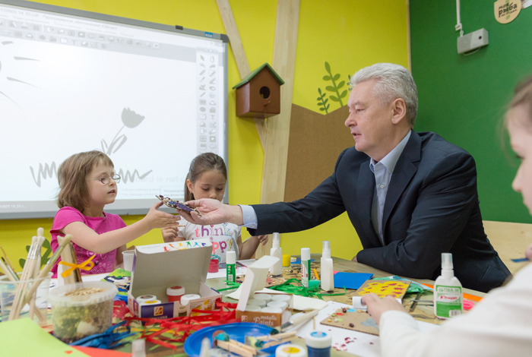
«Москва — один из самых зелёных и мегаполисов мира. Почти половина территории — это особо охраняемые территории, парки, скверы. Эти тысячи гектаров зелёных территорий требуют особого ухода, создания надлежащей инфраструктуры для отдыха горожан, поддержания в надлежащем санитарном состоянии, посадки новых деревьев и кустарников. И конечно, требуется просвещение, особенно подрастающего поколения», — заявил Сергей Собянин.

Небольшие экологические центры, создающиеся сейчас на особо охраняемых природных территориях, внесут свой вклад в экологическое образование. В этих центрах дети смогут познакомиться с богатой природой России, позаниматься в специальных кружках. В летний период, такие экологические центры послужат еще одним местом в городе для проведения досуга и отдыха школьников.

«В Москве создано уже семь таких центров, где дети могут получить навыки, знания об экологии, о природе города. И это, конечно, залог того, что эти дети в последующем станут активистами „зелёного“ движения, будут помогать в озеленении города, в поддержании его экологического состояния», — отметил Мэр Москвы Сергей Собянин.

Кроме построенного в нынешнем году эколого-просветительского центра «Кусково», на особо охраняемых природных территориях столицы было открыто ещё шесть подобных экошкол:
«Битцевский лес», «Воробьевы горы», «Царская пасека», «Конный двор», «Кузьминки-Люблино», «Скворечник»

В новом центре есть лаборатория, два экспозиционных, два учебных класса с интерактивными досками, кинозал.

Для работы эколого-просветительского центра было закуплено мультимедийное оборудование для интерактивных экспозиций. В числе прочего «Мир, созданный природой», где можно самостоятельно выбрать маршрут и совершить виртуальное путешествие по заповедным уголкам России, Мир, созданный человеком», которая раскрывает взаимоотношения человека, общества и природы; мультимедийные игровые модули — игра «Город будущего» и викторина «Сделай выбор!», интерактивный информационный стенд, посвящённый особо охраняемым природным территориям Москвы.

Адрес страницы: http://uzao.mos.ru/presscenter/news/detail/1917538.html
Префектура Юго-Западного административного округа города Москвы

